Республиканский конкурс
«Лучший педагог по обучению
основам безопасного поведения на дорогах»

Методическая разработка практических занятий

«Пешеход! На переход!»

Номинация «Классный наставник безопасности дорожного движения»

Целевая аудитория: учащиеся 1-4 класс
Автор-составитель: Лапшиа Ирина Анатольевна,
классный руководитель,
МБОУ «Николаевская ООШ имени С.А.Кузнецова»

2026 год
- Пояснительная записка
Методическая разработка занятия «Пешеход! На переход!» разработана с учетом Программы формирования безопасного поведения на дорогах для детей школьного возраста муниципального бюджетного образовательного учреждения « Николаевская основная общеобразовательная школа имени С.А.Кузнецова» Мензелинского муниципального района Республики Татарстан.
Методическая разработка занятия «Пешеход! На переход!» учитывает возрастные особенности детей школьного возраста и представляет собой систему методических рекомендаций по формированию знаний и развитию навыков у детей школьного возраста безопасного поведения на дорогах.
1.1 Актуальность
Проблема дорожно-транспортного травматизма остаётся одной из наиболее острых в современном обществе. Ежегодно в России фиксируются тысячи ДТП с участием детей. Формирование устойчивых навыков безопасного поведения на дорогах — ключевая задача педагога, способная снизить риски и сохранить жизни.
Дети относятся к наиболее уязвимой категории участников дорожного движения: из-за возрастных и психофизиологических особенностей они не всегда способны:
- адекватно оценить дорожную ситуацию;
- быстро принять верное решение;
- правильно применить правила дорожного движения (ПДД) на практике.
Раннее формирование культуры безопасного поведения на дорогах снижает риск ДТП с участием детей. Занятие «Пешеход! На переход!» направлено на закрепление знаний о ПДД, развитие осознанного отношения к собственной безопасности и воспитание ответственного поведения в дорожной среде.
« Самое дорогое для человека – это жизнь» , - писал Н.А. Островский. А жизнь ребенка стоит вдвойне дорого и его жизнь будет зависеть от того как мы, взрослые, донесем до сознания ребенка необходимые знания о безопасности.
Сегодня сама жизнь доказала необходимость обучения не только взрослых, но и детей основам безопасного поведения на дорогах и знанию правил дорожного движения. Подготовка ребенка к безопасному осознанному поведению на дорогах должна проходить на всех этапах жизни человека, и начинаться она должна с дошкольного возраста. Задача педагогического коллектива и родителей состоит не только в том, чтобы защитить ребенка, но и подготовить его к столкновению с различными трудными, а иногда и опасными жизненными ситуациями.
Любая общепринятая норма должна быть осознана и принята маленьким человеком – только тогда она станет эффективным регулятором его поведения.
Чем раньше дети получат информацию о том, как человек должен вести себя на улице, во дворе, тем ниже будет вероятность несчастных случаев.
  - Целевая аудитория
Ученики школьного возраста 1-4 класс.
1.3 Роль и место мероприятия в системе педагогического работника (связь с другими мероприятиями, субъектами образовательного процесса).

Методическая разработка практических занятий «Пешеход! На переход!»может быть использована:
- в совместной образовательной деятельности взрослых и детей школьного возраста;
- в развлекательных мероприятиях;
- в совместной деятельности дошкольных учреждений и школ.
Для проведения практических занятий в каждой школе необходимо организовать центр детской активности для формирования у детей элементарных представлений о правилах безопасности дорожного движения у школьников, который будет оснащен дорожной разметкой, моделями транспортных средств, дорожными знаками. Теоретический материал должен быть закреплен практическим моделированием ситуаций в центре безопасности детей.
Родители (законные представители) обучающихся могут привлекаться к организации и проведению практических занятий в качестве обычных участников образовательных отношений.
Таким образом, методическая разработка практического занятия «Пешеход! На переход!» выступает важным звеном в непрерывной системе формирования культуры безопасного поведения на дороге, связывая теоретические знания с практическими навыками и вовлекая в процесс всех участников образовательного процесса.

  - Цели и задачи, планируемые результаты
Цель:
- сформировать у детей школьного возраста устойчивые навыки безопасного поведения на дороге через осмысление правил перехода проезжей части.
- создать условия для формирования представлений детей школьного возраста о правилах безопасности дорожного движения;

Задачи:
Образовательные:
- повторить виды пешеходных переходов (наземный, надземный, подземный);
- закрепить знание сигналов светофора и их значение;
- отработать алгоритм перехода дороги по «зебре».
- Развивающие:
- развивать внимание, память, логическое мышление при анализе дорожных ситуаций;
- формировать умение прогнозировать опасность на дороге;
- создавать игровые ситуации для проверки и закрепления навыков безопасного поведения на дорогах;
- Воспитательные:
- формировать у детей представления о положительных факторах, влияющих на их здоровье и безопасность, ответственное отношение к безопасному поведению на дорогах.
- прививать чувство ответственности за собственную безопасность и безопасность окружающих;
- стимулировать мотивацию к соблюдению ПДД.

Планируемые результаты
Личностные: осознание ценности жизни и здоровья, готовность соблюдать ПДД.
Метапредметные:
- умение работать в команде;
- способность анализировать информацию и делать выводы;
- развитие регулятивных навыков (самоконтроль при выполнении заданий).
Предметные:
- знание видов пешеходных переходов и их обозначений;
- понимание значений сигналов светофора;
- владение алгоритмом безопасного перехода дороги.

  - Форма проведения мероприятия и обоснования ее выбора
- Комбинированные занятия с элементами игры, диалога и практической деятельности.
- Практические упражнения с использованием игрового оборудования в соответствии с правилами дорожного движения;
- Конкурсы, соревнования викторины на лучшее знание правил дорожного движения;
- Настольные игры, дидактические и подвижные игры, беседы;
- Оформление маршрутных листов « Дом- школа»

  - Педагогические технологии, методы приемы используемые для достижения планируемых результатов.
- Педагогические технологии : игровая технология., информационные компьютерные технологии, технология ситуационного анализа (кейс-технология).
- Методы: визуальный , вербальный, практический, игровой,
- Приемы: демонстрация действий, пример взрослого и детей, разыгрывание ситуаций, моделирование, дидактическая игра, создание игровой ситуации.

  - Ресурсы, необходимые для подготовки и проведения мероприятия
( кадровые, методические, материально – технические, информационные и др.)
- Кадровые – учителя, родительская общественность, инспектор по профилактике ДДТТ.
- Методические -
Автор | Название | Издательство,  год издания
Копусов-Долинин А.И. | Правила дорожного движения РФ с изм. 2025 г. Официальный текст с комментариями и иллюстрациями | -М: 2025
Е.Р.Никитина  «Дорожная грамота». | Беседы о правилах дорожного движения с детьми начальной школы. | Москва, пр-т Мира,д.101, 2016-2017 гг
Финкель А.Е. | Правила дорожного движения в рисунках. | М.:Эксмо,2016
Алексеев А.П. | Правила дорожного движения 2016 с иллюстрациями с последними изменениями/А.П. Алексеев | - М.: Эксмо, 2016г
Романова Е.А | Занятия по правилам дорожного движения/Е.А. Романова | М.: ТЦ Сфера, 2013
Максиняева М.Р. | Занятия по ОБЖ с младшими школьниками. | Москва, 2012г.
Воронова Е.А | Красный. Жёлтый. Зелёный! ПДД во внешкольной работе | Ростов н/д, 2011г
Эйгель С.И | Словарь дорожных знаков. | Эксмо-Пресс, Москва,2011г
- Материально – техническая - набор игрового оборудования « Грамотный пешеход» , набор дорожных знаков, плакаты формата А2, фломастеры, компьютер .
  - Рекомендации по использованию методической разработки в практике работы педагогического работника, популяризующего безопасность дорожного движения.
Методическая разработка «Пешеход. На переход!» предназначена для организации занятий по формированию необходимых знаний, умений и навыков безопасного поведения на дорогах у детей школьного возраста. Разработка может быть использована учителями, общественными инспекторами по профилактике дорожно – транспортного травматизма при организации совместной деятельности взрослых и детей, при организации досуга.
2. Основная часть
2.1 Описание хода проведения мероприятия «Пешеход. На переход!»
Конспект мероприятия «Пешеход. На переход!»
Цель: закрепить знания детей, в процессе игровой деятельности по ПДД;
Задачи:
• формировать у обучающихся правильное поведение на улицах и дорогах;
• развивать коммуникативные навыки, творческие способности, логику, мышление;
• создавать благоприятную эмоциональную среду для обучающихся; воспитывать внимание, сосредоточенность.
Ход занятия:

- Вступительное слово:
Родное село - это не только дома и улицы. Это движение, ритм, жизнь. Мы живем в небольшом, но красивом селе. По его улицам движется много легковых и грузовых автомобилей, автобусов. Люди - существа озабоченные и беспокойные. Они всё время куда-то едут, идут, летят - в общем, постоянно спешат, торопятся, бегут.
А спешить и торопиться – это небезопасно, особенно в городе, где поток различных транспортных средств на улицах и дорогах велик.
Когда – то давно люди ходили просто пешком, но это было медленно и неудобно. Вот они и сели на лошадь, а потом в телеги, сани, кареты те, кто ехал, торопились, а прохожие мешали им.
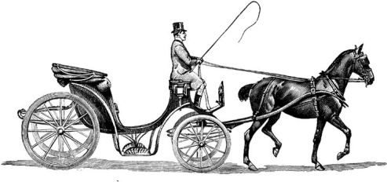(Слайд №2)
Кучера покрикивали на прохожих и разгоняли их кнутами. А тот, кто не смог увернуться, попадал под копыта лошадей. Так начались дорожно – транспортные происшествия. Не понравилось это русским царям Иоанну Алексеевичу и Петру Алексеевичу. Решили они издать указ, который и стали, потом считать первыми правилами дорожного движения. Как же сделать так, чтобы эта жизнь пешеходов и водителей стала более безопасной? Надо просто знать и обязательно соблюдать все правила движения.
В 1791 году Кулибин продемонстрировал публике трёхколёсную самокатку — механический экипаж, ход которому давал человек, крутящий педали, а не привычная упряжка лошадей.
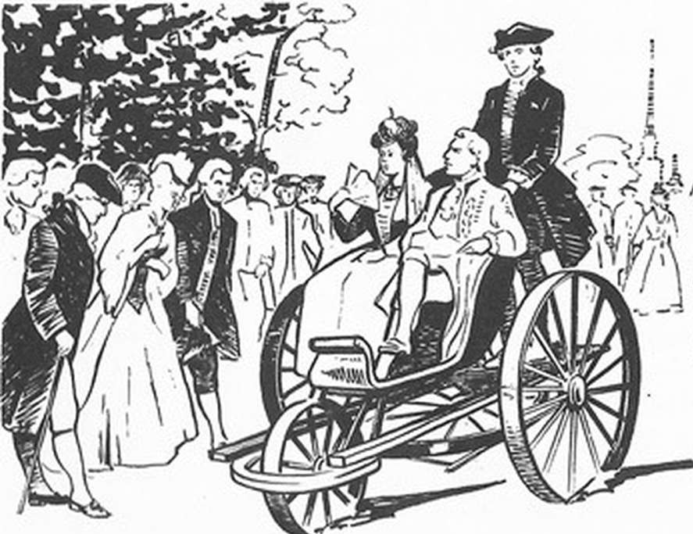
В 1752 год. В Санкт-Петербурге была продемонстрирована четырёхколёсная коляска, которая двигалась без помощи лошадей. Её создал крепостной крестьянин-самоучка Леонтий Лукьянович Шамшуренков
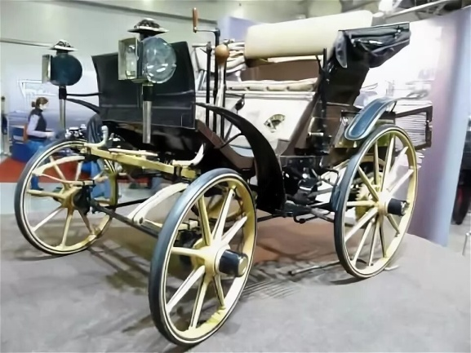
- Наш помощник – светофор:
А сейчас я вам загадаю загадку.Угадайте, что это такое?

Встало с краю улицы
В длинном сапоге
Чучело трехглазое
На одной ноге.
Где машины движутся,
Где сошлись пути,
Помогает улицу
Людям перейти. (светофор). ( Слайд №3)
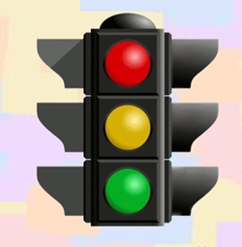
Входит старшеклассник в костюме светофора:
Светофор даёт советы,
Как дорогу перейти.
Пешеходу в деле этом
Лучше друга не найти!
Входят три ученика с жезлом регулировщика в руках. На груди у каждого – цветной круг, изображающий цвет светофора.
Ученик 1
Цвет зеленый –
Проходи!
Ученик 2
Желтый –
Малость погоди.
Ученик 3
Ну, а если красный –
Стой, дружок!
Опасно!
Учитель: А знаете ли вы, ребята, как давно люди пользуются услугами светофора?
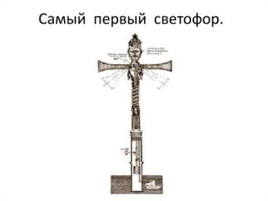( Слайд №4)
Впервые светофор для дорожного движения был применён в 1868 году в Лондоне на площади у здания английского парламента. Он подавал только две команды – «Внимание» и «Стой». Сигналы были раскрашены и сменялись вручную. Зелёный цвет означал, что путь свободен, красный – движение запрещено. Чтобы сигналы были видны в темноте и непогоду, светофор усовершенствовали. В него был вмонтирован газовый фонарь, перед которым менялись красные и зелёные стёкла.
Первый трёхцветный светофор (с жёлтым сигналом) был установлен в 1918 году на улицах Нью-Йорка.
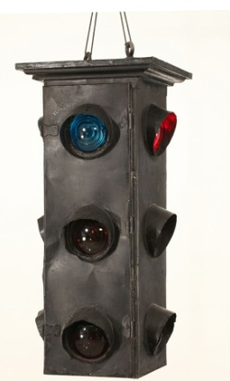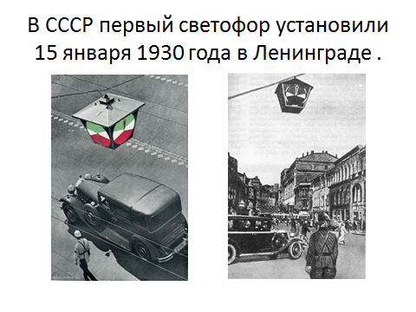( Слайд №5)

В нашей стране первый светофор установили 15 января 1930 года в Ленинграде (Санкт-Петербурге), а в Москве – 30 декабря того же года.
А в Перми трёхглазому труженику даже установлен памятник!
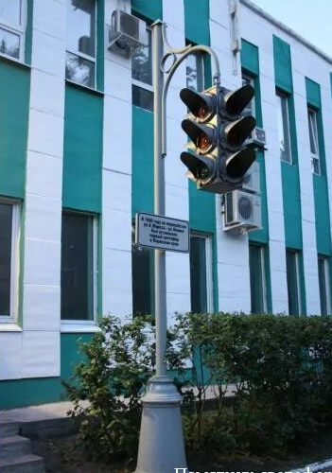(Слайд 6)
Светофор: А давайте-ка, мои помощники, проверим, запомнили ли ребята, что нужно делать, когда на светофоре загорается красный, желтый или зеленый свет?
Становитесь все в круг, ребята! Слушайте внимательно задание: если загорится зелёный свет, вы все дружно будете шагать друг за другом, если желтый — вы маршируете на месте, а если красный — вы замираете и не шевелитесь. Приготовились!
3.Игра «Красный, желтый, зеленый»
Ученики-помощники по очереди встают, когда его цвет называетсветофор.
Светофор: Ребята, а если со мной случится беда, я сломаюсь, как вы думаете, кто может меня заменить? ( Милиционер).
Светофор: Правильно! Постовой милиционер!
Выходит ученик, изображающий постового, в милицейской форме с жезлом в руке.
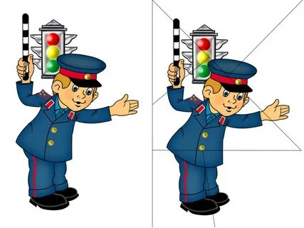(Слайд 7)
Ученик-постовой:
Посмотрите: постовой
Встал на нашей мостовой.
Быстро руку протянул,
Ловко палочкой взмахнул...
Вы видали? Вы видали?
Все машины сразу встали!
Дружно встали в три ряда
И не едут никуда.
Не волнуется народ,
Через улицу идет.
И стоит на мостовой,
Как волшебник, постовой.
Все машины одному
Подчиняются ему,
Если сам не там, где надо,
Ты пойдешь через дорогу,
То тебя, храня порядок,
Вмиг свисток окликнет строго.
Ученик-постовой: Ребята, я хочу проверить, знаете ли вы правила дорожного движения. Я буду читать стихи, и если вы думаете, что сказанное относится к вам, скажите: "Это я, это я, это все мои друзья". И если то, что я говорю, не имеет к вам никакого отношения, вы молчите.
4.Игра «Это я, это я, это все мои друзья!»
- Кто из вас идет вперед
Только там, где переход? (Это я, это я, Это все мои друзья!)
- Кто летит вперед так скоро,
Что не видит светофора?
- Знает кто, что красный цвет –
Это значит: хода нет? (Это я, это я, Это все мои друзья!)
- Кто из вас, идя домой,
Держит путь по мостовой? (Это я, это я, Это все мои друзья!)
- Кто различает четко, ясно
Цвет зеленый, желтый, красный? (Это я, это я, Это все мои друзья!)
- Знает кто, что красный свет –
Это значит – хода нет. (Это я, это я, Это все мои друзья!)
5. Подготовка к работе в группах:
Учитель: Ребята, представьте, что мы идём по сказочной дороге. Вдруг у нас на пути встречается вот такой камень-указатель с надписями:
1. Ты - пешеход.
2. Ты - пассажир.
3. Ты - велосипедист.
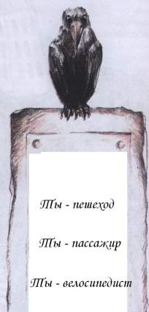

(Слайд 8)
Вы хотите узнать, что скрывается на каждой дороге?
Тогда, давайте наш класс разделим на 3 группы.
Ребята из каждой группы получают задания, которые
они должны выполнить.
6. Самостоятельная работа в группах: (на полученных маршрутных листах дети вписывают или отмечают правильные ответы)
Задания для группы «Ты – пешеход»:
- Полосатая лошадка,
Но не та, что в зоопарке,
По ней люди все идут,
Её …(зеброю) зовут.
- Как и где надо переходить улицу?
- Среди изображений дорожных знаков найдите обозначение пешеходного перехода.
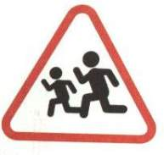
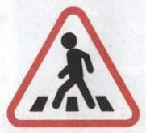
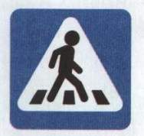

- Посмотрите на рисунок и скажите, кто из пешеходов правильно переходит улицу, а кто нет.
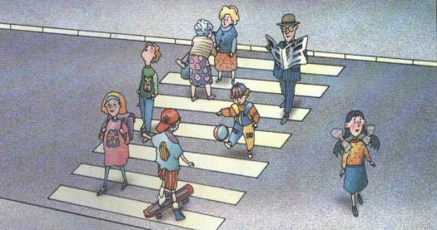

- Выберите тот рисунок, на котором ребёнок знает правила перехода через дорогу.
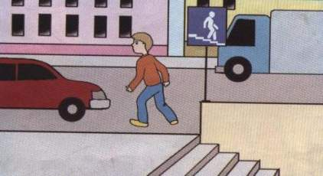
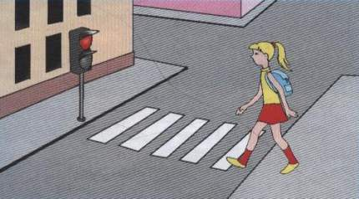
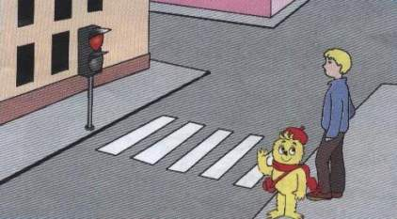
Задания для группы «Ты – пассажир»:
- Что за чудо этот дом?
Окна светлые кругом,
Носит обувь из резины,
А питается бензином.(Автобус.)
- Дом чудесный – бегунок –
На своей восьмёрке ног
День-деньской в дороге.
Бегает аллейкой
По стальным двум змейкам. (Трамвай).
- Удивительный вагон!
Посудите сами:
Рельсы в воздухе, а он
Держит их руками. (Троллейбус).
- Посмотрите на знаки и расскажите, о чём они говорят?:
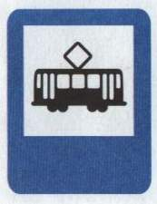
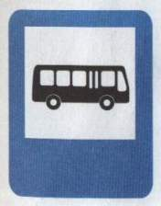
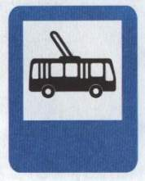

• Если вы выходите из автобуса и вам нужно перейти на противоположную сторону, с какой стороны вы обойдете автобус: спереди или сзади?
Выберите картинку с правильным ответом:
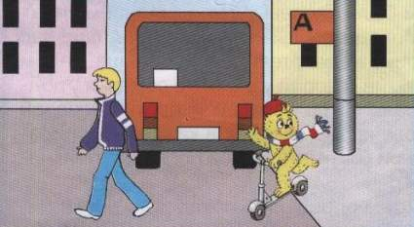
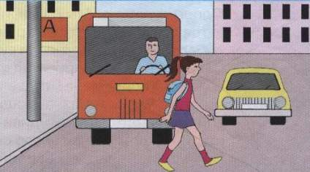

Задания для группы «Ты – велосипедист»:
- Этот конь не ест овса,
Вместо ног – два колеса.
Сядь верхом и мчись на нём,
Только лучше правь рулём.(Велосипед)
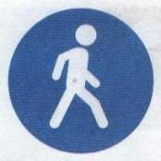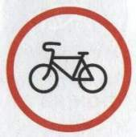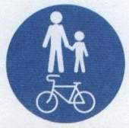
• Нужно ли велосипедисту знать правила дорожного движения?
• На каких коньках я могу кататься летом?
• Как называется доска на роликах ?
• Где можно покататься на велосипеде? А катание на коньках и скейте?
• Что означают эти знаки?
• Просмотрите рисунки и определите, кто из детей не знает правил дорожного движения?
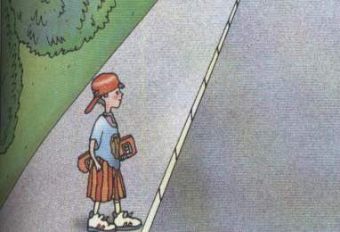
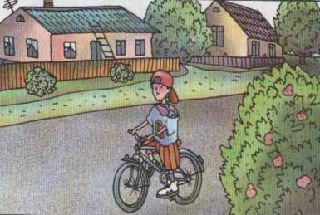

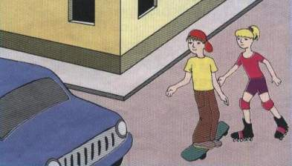
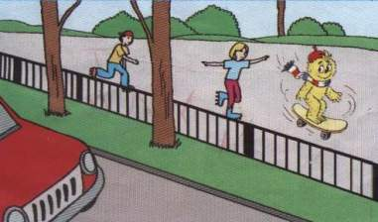

7. Проверка работы в группах проводится с использованием мультимедийной презентации:
8. Подведение итогов занятия:
Отличная работа! Вам удалось пройти по своим собственным дорогам. А помогло ли ваши знания правил дорожного движения и …
Город, в котором мы живем,
Вы по праву можете сравнить с Азбукой.
Алфавит улиц, проспектов, дорог
Город постоянно преподает нам урок.
Вот он, алфавит, у вас над головой:
Вдоль тротуара развешаны Знаки !
всегда помните Азбуку города,
Чтобы с вами не случилось никаких неприятностей!
О каком АЛФАВИТЕ мы говорим? (О дорожных знаках).
Если вы сомневаетесь в том, что делать при приближении к дороге, оглянитесь вокруг: вас окружают дорожные знаки, которые обязательно помогут. Взрослые вам обязательно помогут, нужно просто не стесняться и обращаться к ним в трудной ситуации.

Литература:
1. Е. Рейн. Этот страшный случай с Петей пусть узнают все на свете. – М.: Малыш; 1990.
2. В. Волина. Занимательное азбуковедение. – М.: Просвещение. 1991.
3. В.В. Поляков. ОБЖ: Учебник для 3 класса. – М.: Дрофа; 1997.
4. «Мурзилка» №9-2006 г.
5. Детская Энциклопедия №11- 2007г. Азбука дороги.

2.2 Методические советы по организации, проведению и подведению итогов мероприятия.
Методические советы по организации, проведению и подведению итогов мероприятия на тему «Пешеход. На переход!» направлены на закрепление знаний о правилах дорожного движения для пешеходов, формирование навыков безопасного поведения в дорожно-транспортной среде и профилактику детского дорожно-транспортного травматизма.

Организация
- Определить организаторов и команду исполнителей, которые возьмут на себя ответственность за подготовку и проведение мероприятия.
- Выбрать площадку — это может быть актовый зал школы, детского сада, стадион, класс, территория социальных партнёров.
- Определить оборудование — компьютер, проектор, фото-видео-аудиоаппаратура, специальный инвентарь.
- Обеспечить комфорт — столы, стулья, кулеры.
- Обеспечить рекламу предстоящего мероприятия: создать анонс для сайта и социальных сетей школы, афиши, объявления, приглашения.
- Провести предварительную работу — например, сформировать команды с определением капитана в каждой команде.
Проведение
- Использовать игровые формы — конкурсы, загадки, практические задания, направленные на изучение правил дорожного движения.
Например:
Конкурсы «Умники и умницы», «Собери знак», «Мы пешеходы»
- Демонстрировать несколько различных вариантов перехода проезжей части
- Объяснять правила перехода

Подведение итогов
Подытожить знания ПДД, вручить участникам «Свидетельства пешехода» , провести награждение , включить в содержание мероприятия выступление инспектора ОГИБДД , выявить сильные и слабые места.
2.3) Список использованной литературы.
- Марахин, В. «Учимся переходить улицу». — Москва: Форпост, 2017.
- Завгородняя, Е. «Светофор и дядя Степа». — «Простокваша», 2016, №1.
- Сметанин, А. В. «Азбука опасностей „Осторожно, малыш“». — Москва: КомпасГид, 2011.
- Нестеренко, В. «На дороге не играй!». — Москва: Форпост, 2008.
- Радзиевская, Л. И. «Ты один на улице». — Москва: Оникс, 2008.
- Дедяева, Н. «Не играйте на дороге!». — Ростов-на-Дону: Проф-Пресс, 2007.
- Михалков, С. В. «Дядя Степа». — Москва: Эксмо, 2002.
2.4) Приложение (схемы, сценарии, кейсы, тестовые задания, инструкции по проведению и др. по выбору конкурсанта и при наличии)

Сценарий выступления
агитбригады по ПДД для учащихся начальных классов
Выход под песню
1-й. Мы рады встречи с вами
В уютном теплом зале.
2-й. Есть разговор серьёзный
О случаях курьёзных.
3-й. Город, в котором с тобой мы живём
Можно и вправду сравнить с букварём.
4-й. Азбука улиц, проспектов, дорог,
Город даёт нам всё время урок.
5-й. Вот она, азбука, над головой (поднимают знаки)
Знаки развешаны вдоль мостовой,
6-й. Азбуку города помни всегда,
Чтоб не случилась с тобою беда.
Звучит музыка сказки.
Сидит Смурфетта, плачет.
Идет Смельчак, шапка на боку, колено перебинтовано, хромает.
Смельчак:
(Смурфетте)
Ну что ты плачешь?
Ну что ты плачешь?
Ну, разбил машину,
Я-то откуда знаю, как на ней ездить.
Я же привык на аистах летать, он всё облетает.
Ладно, хоть жив остался (поправляет шапку).
Смурфетта: Я же говорила тебе, учи правила дорожного движения!
А-а-а-а-а!
Смельчак:
Какие еще правила,
Смурф я или не смурф! (поправляет шапку).
Ну, не реви, куплю я тебе новую машину.
А ногу че-то больно, сильно ушиб, наверное.
Ладно хоть не голову (трогает, поправляет шапку).
Ну, не плачь.
Смурфетта:
Хочу машину, кру-ту-ю. У-у-у-у.
Смельчак:
А сама-то ездить умеешь?..
Хочешь, я тебе права куплю? А?
Смурфетта:
Нет, я хочу, чтобы ты меня инспектор ГИБДД учил.
Смельчак:
(удивленно) Чему?!
Смурфетта:
А-а-а-а. Правилам дорожного движения!!!
2 ученик: Делаем всем мы предостережение;
Кто не знает - выучите срочно
Правила движения!
3 ученик: Чтоб не волновались
Каждый день родители,
Чтоб спокойно мчались
По улице водители!
3. Дружим мы с ГИБДД,
Изучаем ПДД,
Чтобы не было ЧП
Не случилось ДТП

Все: Знаки бывают разные: белые, синие, красные.

1-ый: То круглые они и все нам запрещают
(показ знака - «Движение пешеходов запрещено»)
Если ты поставил ногу на проезжую дорогу
Обрати вниманье, друг, знак дорожный - красный круг
Человек, идущий в черном, - красной черточкой зачеркнут.
И дорога вроде, но здесь ходить запрещено.

2-ой: То треугольные они и нас предупреждают
(показ знака – «Осторожно, дети!»)
У каждой школы знак стоит
И очень громко говорит
Водителям автомобилей,
Чтоб у школы тормозили! (показывает).

3-ий: Всех, у кого велосипед, хочу предупредить от бед.
Кататься, юные друзья, по дороге нам нельзя.
На дороге знак стоит, строгим тоном говорит:
Запрещаю в этом месте – ехать НА ВЕЛОСИПЕДЕ!

4-ый: (показ знака - «Пешеходный переход»)
Всем знакомые полоски знает малый, знает взрослый.
На ту сторону ведет пешеходный … (Ответ: переход)

5-ый «Велосипедная дорожка»
Синий цвет от красного отличить не сложно.
На велосипеде здесь кататься можно.

6-ой: Так давайте, друзья, уважать каждый знак,
Чтобы вам не попасть на дороге впросак.
ВСЕ. Ребята, дорога — не шутка, а жизнь.
Ты выучи знаки и правил держись!
Чтоб не случилась с тобою беда
Дорожную Азбуку помни всегда!
4: Заявляем твёрдо мы,
Скажем без сомненья:
5. Очень в жизни нам нужны
Правила движения.
6. Пусть не буде больше бед,
Грусти и тревоги.
7. Пусть горит зеленый свет
На твоей дороге!
Помните! Соблюдая Правила дорожного движения, мы сохраняем самое дорогое - жизнь! (Участники поднимают буквы «ЖИЗНЬ»)
8. Ради жизни на земле
Все вместе: Изучайте ПДД.
Мелодия песни «Если с другом вышел в путь»
1). Вдоль по улицам, друзья,
Вдоль по улицам, друзья,
Ходят без тревоги.
Просто выучили все,
Просто выучили все,
Правила дороги.
Припев. 2 раза
Что мне снег,
Что мне зной,
Что мне дождик проливной,
Если ПДД со мной.
2)Если знаешь ПДД,
Веселей дорога,
Эти знания везде
Эти знания везде
Для меня - подмога.
Что мне снег, что мне зной,
Что мне дождик проливной,
Если ПДД со мной.
3) Я с дорогой подружусь,
Я с дорогой подружусь,
Знаки все узнаю.
Я собою так горжусь,
Я собою так горжусь,
Их не нарушаю.
Припев. 2 раза
Что мне снег,
Что мне зной,
Что мне дождик проливной,
Если ПДД со мной.
4)На дорогу я, друзья,
На дорогу я, друзья.
Выйду без испуга!
ПДД, коль знаю я,
ПДД, коль знаю я,
Научи друга
1 ученик: Учтите!
2 ученик: Учите!
3 ученик: Запоминайте!
4 ученик: А самое главное – выполняйте!!!
Все участники:
Пусть не будет на дорогах бед!
Пусть светит вам зеленый свет!
Учащиеся вручают зрителям памятки и уходят.
Ссылка на размещение в соц. сетях: https://vk.com/wall-206301347_2116

Сценарий «Родители за безопасность - 2026»
1-й. Мы рады встречи с вами
В уютном теплом зале.
2-й. Есть разговор серьёзный
О случаях курьёзных.
3- ый. Мы покажем вам программу интересную,
Хоть и тема всем покажется известная,
4- ый. Изучают все сегодня, без сомнения,
В школах правила дорожного движения
5- ый. Всем знакомые полоски знает малый, знает взрослый.
На ту сторону ведет пешеходный … (Ответ: переход)
Сценка
Кот: чего стоишь головой вертишь? Потерял кого?
Ребенок: Нет, я хочу перейти дорогу.
Кот: так чего же медлишь? Взял бы, да и перешел давно! Что тебе мешает?
Ребенок: нет, так нельзя! Нужно переходить дорогу по правилам дорожного движения!
Кот: Чего? По каким еще правилам? Вот я кот, я, где хочу, там и хожу! Итак же могу перейти
дорогу там, где хочу!
Ребенок: нет кот, ты не прав! Так нельзя!
Кот: да что ты заладил «нельзя» да «нельзя»! мне можно! Вот смотри!
Ребенок: Знай, что только переход
От машин тебя спасёт!
Кот пытается перейти дорогу не по зебре, но ребенок его останавливает.
Кот (смеется): Ха-ха-ха! Ой, не могу! Ну, рассмешил ты меня!
Ребенок: Ты подходишь к переходу, не забудь, остановись
И, конечно же, не лишне - Влево, Вправо осмотрись.
Кот (перестает смеяться) знаешь что, сам по своему пешеходному переходу переходи, а я
кот и я буду ходить там, где захочу!
Кот уходит. Ребенок качает головой.
(Потом снова смотрит налево, а потом направо и уже поднимает ногу, Чтобы ступить на пешеходный переход, как раздается шум, визг тормозов и крики кота: )
Ой, помогите!
Выходит полицейский.
Полицейский:
Если надо перейти
Тебе через дорогу,
С этой целью по пути
Всегда есть переходы!
Родитель Никогда не спорь с друзьями, кто быстрее, кто вперед
Ведь машина весит много, даже тормоз не спасет!
Родитель Есть наземный переход,
Ходит целый день народ
Ты, водитель, не грусти
Пешехода пропусти!
Родитель Знает каждый пешеход
Про подземный этот ход.
Город он не украшает
Но машинам не мешает!
Родитель Этот знак ужасно прост —
Он через дорогу мост.
По нему идут пешком,
А под ним мчат с ветерком.
Родитель Знай, что только переход
От беды тебя спасёт!
Родитель Пешеходный переход - преимущество даёт,
Но запомни, мой дружок, очень важный наш урок!
Родитель «Кто из вас идёт вперёд, только там, где переход?»
Дети: «Это я, это я, это все мои друзья!».
Родитель: Квест – игра нас всех зовет
На пешеходный переход
Пешеходом быть не просто-
Все правила знать должен ты
Родитель: Игра учила нас с тобой
За безопасность и порядок
Кто пройдет маршрут вернее
Тот получит звание король пешеходов
- ый. Пешеходный переход- знак особого предписания
Песня « Пешеходный переход»
Пешеходный переход
- Для тебя дорога
И по главной мостовой
Смело ты иди.
Припев.
Малыши, для вас всегда
Светофор мигает,
Свет зелёный говорит:
"Смело проходи!"
- ый. Помните! Соблюдая Правила дорожного движения, мы сохраняем самое дорогое - жизнь! (Участники поднимают буквы «ЖИЗНЬ»)
- ый. Ради жизни на земле
Все вместе: Изучайте ПДД.
Родители: Азбуку дорожную, знать каждому положено!
Дети: Соблюдаем правила – переходим правильно!

Ссылка на размещение в соц. сетях: https://vk.com/wall-206301347_2642
https://vk.com/wall-206301347_2585
Ссылка на видеофрагмент: https://disk.yandex.ru/i/JAQH42IlWyBbaQ

Педагогический кейс Лапшина Ирина Анатольевна,
МБОУ «Николаевская ООШ имени С.А.Кузнецова» Мензелинского муниципального района
Описание ситуации, требующей решения.
Ссылка на видеофрагмент: https://disk.yandex.ru/i/46_-E_B0qr2Agg
Герои мультфильма Алсу, которая пошла в музыкальную школу. По дороге растерялась Алсу: Как по улице пройти? Пешеходы и машины у Алсу на пути. Тут она попадает в разные ситуации. Одна из них: Алсу торопилась, и про правила забыла. И решила перебежать дорогу, пока нет машин.
Вопрос от лица героя: Какие правила дорожного движения надо соблюдать, когда надо перейти дорогу?
Варианты верных и ошибочных решений:
1.Проходит по пешеходному переходу, подъземному или надземному перереходу
2.У дороги постоять. Пока загорится зеленый свет светофора;
3. Нельзя считать ворон около проезжей части
(Пешеходный переход — это специальная область на проезжей части дороги, выделенная для перехода пешеходов на другую сторону улицы или дороги, либо искусственное сооружение над или под проезжей частью для тех же целей)
.Вариант верного решения, вывод 4.3. Пешеходы должны переходить дорогу по пешеходным переходам, в том числе по подземным и надземным, а при их отсутствии - на перекрестках по линии тротуаров или обочин.
(в ред. Постановления Правительства РФ от 14.11.2014 N 1197)
(см. текст в предыдущей редакции)
На регулируемом перекрестке допускается переходить проезжую часть между противоположными углами перекрестка (по диагонали) только при наличии разметки 1.14.1 или 1.14.2, обозначающей такой пешеходный переход.
(абзац введен Постановлением Правительства РФ от 02.04.2015 N 315)
При отсутствии в зоне видимости перехода или перекрестка разрешается переходить дорогу под прямым углом к краю проезжей части на участках без разделительной полосы и ограждений там, где она хорошо просматривается в обе стороны.

ТЕСТ
- Кто являются участниками дорожного движения?
- водитель, велосипедист;
- пешеход, пассажир, водитель;
- пешеход, водитель, велосипедист;
- пассажир, водитель.

- Часть дороги, предназначенная для движения пешеходов…
- тротуар;
- дорожка;
- дорога;
- пешеходный переход.
3. Можете ли вы перейти дорогу, если одновременно горит желтый и красный сигнал светофора?
1.да;
2. да, т. к. будет включен зеленый сигнал;
- нет.

4. Сколько всего сигналов и какие используются в пешеходных светофорах?
- четыре (красный, желтый, зеленый, белый);
- три (красный, желтый, зеленый);
- два (красный, зеленый).

5. Что означает мигание зеленого сигнала светофора?
1. светофор неисправен;
2. запрещает движение;
3. разрешает движение, но скоро будет включен запрещающий сигнал;
4. будет включен желтый сигнал.

6. Как должны двигаться пешеходы, ведущие велосипед за городом?
1. по левой стороне дороги;
2. навстречу движению транспорта;
3. в попутном направлении.

7. Где могут двигаться пешеходы в жилой зоне?
1. только по тротуарам;
2. по бордюрам;
3. по тротуарам и в один ряд по краю проезжей части;
4. по тротуарам и по всей ширине проезжей части.

8. С какого возраста разрешается сидеть на заднем сиденье мотоцикла?
1. с 12 лет;
2. с 13 лет;
3. с 14 лет;
4. с 15 лет.

9. С какого возраста разрешается на велосипеде выезжать на проезжую часть?
1. с 12 лет;
2. с 13 лет;
3. с 14 лет;
4. с 15 лет.

10. Где пешеходам разрешается пересекать проезжую часть, если в поле зрения нет пешеходного перехода?
- там, где ближе и удобнее;
- там, где дорога просматривается в обе стороны;
- в любом месте, где нет транспорта;
- переходить запрещено.

11. Разрешается ли водителю пользоваться телефоном во время движения?
1. разрешается;
2. не разрешается;
3. разрешается только при движении со скоростью менее 40 км/ч;
4. разрешается только при использовании технических устройств, позволяющего вести переговоры без использования рук.

12. Разрешена ли перевозка детей до 12-летнего возраста на переднем сиденье легкового автомобиля?
- запрещается;
- разрешается, только с использованием детских удерживающих устройств;
- разрешается, только на руках у взрослых;
- можно сидеть с любого возраста.

13. Какая группа знаков вводит или отменяет определенные режимы движения?
1. запрещающие;
2. предупреждающие;
3. информационные;
4. предписывающие.

14. Является ли пассажир участником дорожного движения?
1. да;
2.нет;
3. нет, т. к. находится в транспорте.

15. Водители и пассажиры, каких транспортных средств при движении должны быть пристегнуты ремнями безопасности?
- только легковых автомобилей;
- всех автомобилей;
- всех транспортных средств, оборудованных ремнями безопасности;
- всех транспортных средств, кроме автобусов.
ОТВЕТЫ:
1 | 2 | 3 | 4 | 5 | 6 | 7 | 8 | 9 | 10 | 11 | 12 | 13 | 14 | 15
2 | 1 | 3 | 3 | 3 | 2 | 4 | 1 | 3 | 2 | 4 | 2 | 1 | 1 | 3

3. Цифровой след реализации методической разработки, в том числе, подтверждающие результативность ее реализации
- Видео- и фотоматериалов мероприятия, которые подтверждают его результативность. Например, фотоотчёты о проведении социально-значимой акции «Пешеход, на переход!» в школе.
Сайт vk: https://vk.com/club206301347

- Брошюр-памяток для участников мероприятия, которые содержат подробную информацию о правилах пересечения проезжей части дороги и действиях водителя и пешехода в опасных ситуациях.
https://vk.com/wall-206301347_1705
https://vk.com/wall-206301347_2244

- Тематических буклетов для детей и педагогов, которые используются в рамках мероприятия.
Результаты
В методической разработке можно указать, например:
- Сформированные знания о правилах дорожного движения, умение различать пешеходные переходы (наземный, надземный, подземный, регулируемый, нерегулируемый) и средства регулирования дорожного движения (светофор, регулировщик).
- Отработанные навыки безопасного передвижения по нерегулированному пешеходному переходу.
- Формирование навыков контроля и самооценки поведения в дорожно-транспортной ситуации.
- Развитие способности предвидеть возможную опасность в конкретной ситуации и строить безопасное адекватное поведение.
- Воспитание ответственного отношения к собственной безопасности и безопасности других участников движения.
Также можно указать, что мероприятие способствовало снижению количества ДТП с участием несовершеннолетних, так как участники отработали навыки безопасного поведения на дороге.

Приложение 1.
